以梦为马，不负韶华
——教育系2018届小学教育专业毕业生
时娇

胡梦蝶，女，1995年10月18日出生，于2014年9月至2018年7月就读于合肥学院教育系小学教育专业。在校期间曾担任合肥学院校学生会宣传部副部长、教育系卓越教师梦想者协会宣传部部长等职务。
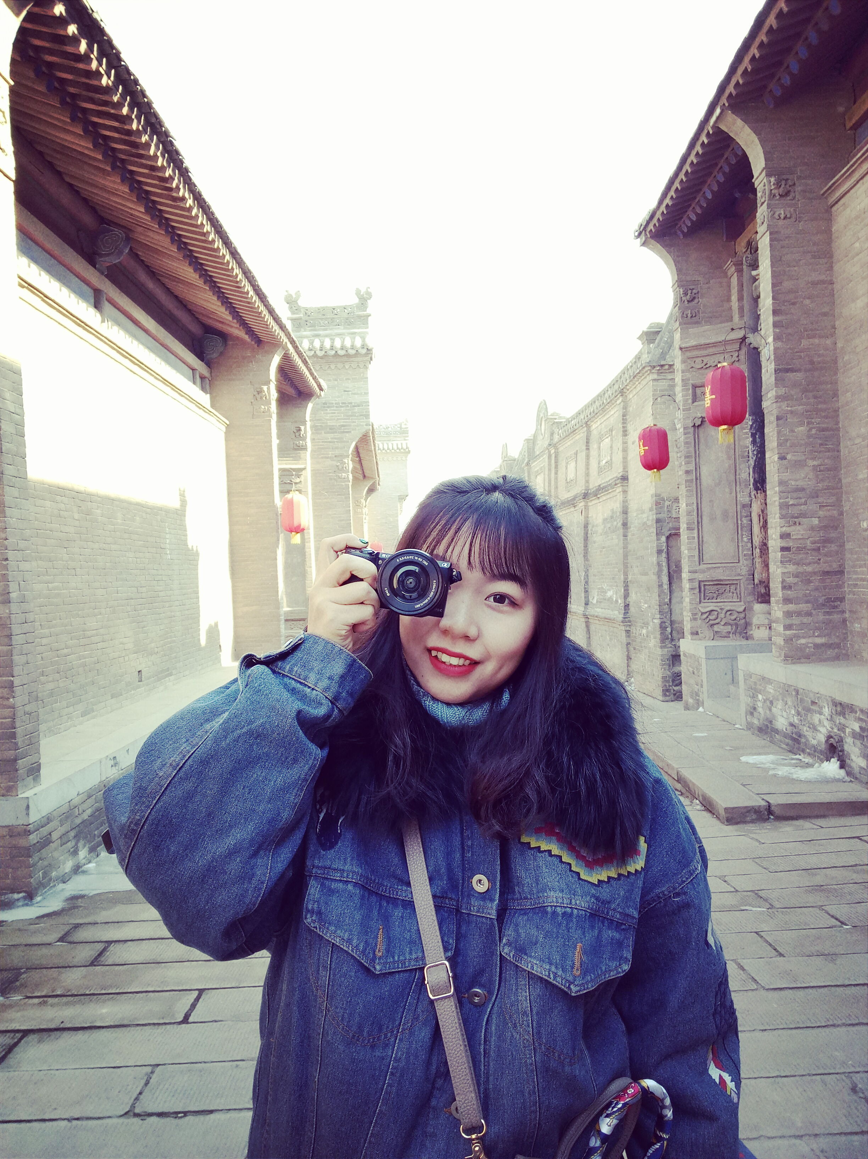
在毕业前夕一直忙于准备考编，甚至没有时间来好好回顾自己大学四年的时光，值此机会，愿做分享。
梦开始的地方
从小我就有一个梦想，那就是成为一名人民教师。所以能够如愿进入教育系使我倍感荣幸。大学的第一节课是陈芬萍教授为我们做的专业介绍，在陈芬萍教授身上我第一次体会到了大学教授的那份涵养，通过陈教授的介绍我也对未来四年的学习充满了信心。
牢记梦想 认真努力
在教育系的四年我谨记自己当初的梦想——做一位优秀的人民教师，我深知要实现这个梦想必须要非常努力认真的学习。
系部为我们开设了丰富多彩的课程，除了必备的教育理论知识还有许多教师技能训练，丰富了我们的学习生活。
我在认真踏实地学习理论知识的同时，积极进行技能训练和教学实践。教育系的各位领导非常注重学生实践能力的培养，所以平时为学生创造了很多的技能训练和教学实践机会，我会充分利用这来之不易的机会，积极参与技能训练的活动与比赛，比如“三字一画”基本功的训练、朗诵比赛、无生上课比赛等。
校内的比赛和训练为学生的基本教学技能打下坚实基础，为了能让学生体验真实的课堂环境，获得更为优秀的教学经验，教育系还为小学教育专业的学生专门制订了人才培养方案。这是我在校期间，甚至是人生中不可或缺的一段经历。在大学四年里，我分别去过合肥市师范附小一小、合肥市习友小学、合肥市永红路小学实习参观，在指导老师的带领下，我在这几所小学度过了精彩的时光。通过实习，我学会了关注每一个孩子的课堂表现，认识到老师说的每句话甚至是一个眼神，都对孩子产生极大的影响。我也积极参与到小学活动的组织和开展工作，锻炼自己的协调组织能力。我很庆幸自己能在合肥学院教育系这个大家庭中生活、成长，正是拥有教育系这样一片沃土，我的努力才能够发芽、生长！
开拓创新献青春
在大学的四年中，参与志愿服务的工作也是一段难忘的记忆。在中学阶段很难有机会能够为他人为社会奉献自己的一份力量，但是在大学，这种机会变得很多。还记得刚入大学，我便注册成为了中国青年志愿者。我希望能够通过自己的实际行动为社会做出自己的贡献。作为合肥学院教育系的一份子，我连续两年参与教育系的滨湖支教活动，风雨无阻，从未缺席，不仅收获了孩子们的喜爱，也获得了“优秀志愿者”的光荣称号。
此外，2015年刘铭传学术研讨会、2015年12.1世界预防艾滋病日活动、2016年合肥世界铁人三项赛、2016年合肥学院迎新活动……都有我忙碌的身影。通过这些志愿活动，不仅贡献了自己的一份力量，也收获到了友谊、收获到了一段美好的经历。
努力终有报
前面我也有提到，我从小就志愿做一名优秀的人民教师。可能也有受小时候遇到的优秀语文老师的影响，但是后来我有仔细想过我为什么想要成为一名老师。
最后，我想我找到了答案——等待一朵花开是一件多么美妙的事。是啊，教育不就是等待一朵花开的过程吗？播种、浇水、除草、沃土、静待花开，这其中历程必有艰辛，但当你收获花开，那种喜悦是无可比拟的。所以“成为一名优秀的人民教师”这个梦想我从未动摇。
毕业将至，同学们纷纷开始为未来打算。有的准备继续深造，选择考研；有的选择奔赴于各大招聘会挑选适合的职位……而我，就给自己留了一条路——考编，看似是背水一战了啊！
为了自己这“背水一战”的选择，我付出了我最大的努力，似乎又重回高三的那段时光。学习不能靠蛮力，更重要的是掌握方法，找到适合你的方法。在考编前期的准备中，我看书重在理解，主要通过看书、看视频讲解和做练习的方法。通过此方法来理解知识点，留下初步印象。之后几轮复习开始重记忆，并结合习题及讲解。其实各大教育机构常常会做一些公益性的课程，也可善于借助外力来帮助自己更好地巩固知识。笔试没有什么捷径可走，特别是教综，就是记忆，就是背书。大家不要有任何侥幸心理，不要有畏难心理，没错，那么厚的一本书你全要背完，你不仅要背完，你要一遍一遍背，背到每个知识点都心中有数。我一开始也没想过自己能把那么厚一本书背完，但是你背着背着就能把书背薄，找到方法，按不同题型来背书。后期我还专门抄了一个小本子的主观题便于随时背诵，所以说没有做不到就怕你不去做。
今年考编时间比较特殊，拖到7月初才考试。从准备考编到正式考试我的战线拉了快大半年，这其中的煎熬可想而知。从笔试考场出来我其实的崩溃的，今年的教综似乎做了一些改革，题目变得灵活了，看似没有那么好下笔了。我一度认为今年没希望了，但是最后成绩下来教综得了93分的高分。这是我万万没想到的，所以我认为万变不离其宗，题目呈现方式也许在变，但是你写的答案还是要围绕你背的内容来阐述。最后我以93.9的笔试分数位居第三，与第一名仅差0.5分。很多人说今年笔试背书没有用，但是我想说：努力，一定有回报！
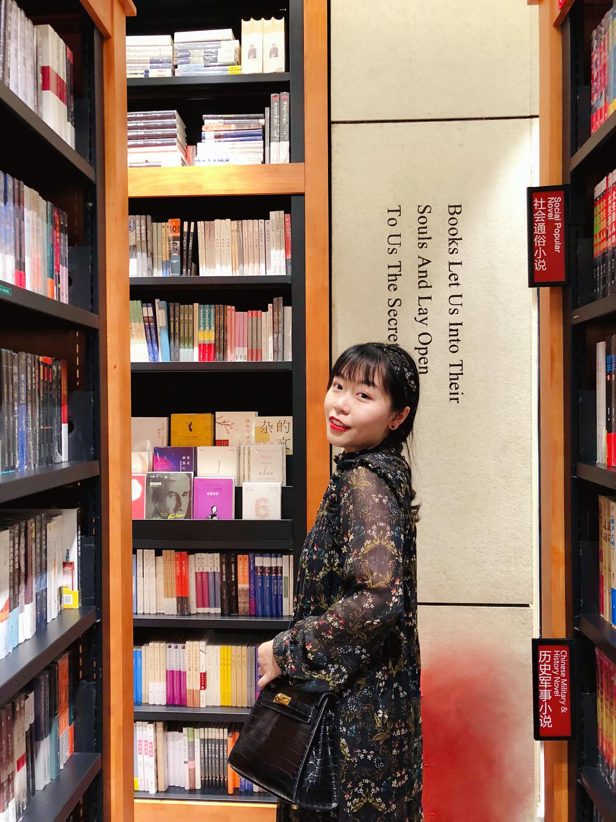
面试一定要充满自信，相信自己是最棒的！很快，第二天就出成绩了，我怀着紧张又坦然的心情查询成绩，看到自己排名小组第一时，眼泪瞬间夺眶而出。当时考完笔试出来我不敢哭，因为觉得自己没脸哭；笔试成绩出来我不敢哭，因为觉得自己才胜利一半；面试考场出来想哭，我又忍住了，因为旁边有人……这么久的努力总算有了回报，总算是守得云开见月明了。
考编，心态真的很重要。其实我觉得我是有点悲观主义者的人，每次都会做好最坏的打算，不敢话说满，有的事不是不想而是不敢想，怕希望越大失望越大。所以真的很感谢这一路陪伴我的大家，感谢给我自信的小伙伴们、感谢一直以来支持我的父母、感谢所有帮助过我的老师们……最后我还要感谢一个人，胡梦蝶，你真的做到了！
尾声
四年的时间，你能做什么？
四年的时间，我收获了友谊；四年的时间，我丰富了学识；四年的时间，我锻炼了能力；四年的时间，我努力成为了更好地自己……感谢合肥学院、感谢教育系、感谢我们教育系每一位可爱可敬的老师们，我相信，我们教育系的明天会更好！最后，我想说：以梦为马，不负韶华！去开创你美好的未来吧！

